Referencia: | 2019/00032776K
Asunto: | CONVENIO OBSP 2019-2020
Interesado: | TRANSPORTES ANTONIO DIAZ HERNANDEZ SOCIEDAD LIMITADA
Representante: | OSCAR DIAZ MELIAN

CONVENIO DE COLABORACION ENTRE EL CABILDO DE FUERTEVENTURA Y LA MERCANTIL TRANSPORTES ANTONIO DIAZ HERNANDEZ, S.L. PARA LA FINANCIACIÓN DEL SERVICIO REGULAR INTERURBANO DE VIAJEROS POR CARRETERA EN LA ISLA DE FUERTEVENTURA. PERÍODO 2019 - 2020.

En Puerto del Rosario, a 26 de marzo de 2020.

INTERVIENEN:

De una parte, DOÑA MARÍA DOLORES NEGRÍN PÉREZ, Consejera Insular Delegada de Industria, Comercio, Transportes, Accesibilidad y Movilidad Sostenible del Excmo. Cabildo de Fuerteventura, actuando como representante legal de la Corporación de conformidad con lo dispuesto en el artículo 48 del Reglamento Orgánico del Cabildo Insular de Fuerteventura, aprobado en sesión de 19 de septiembre de 2016 y el Decreto de la Presidencia número 3244, de fecha 08 de julio de 2019, facultada para este acto por Resolución de fecha 26 de marzo de 2020.

De otra, D. OSCAR DÍAZ MELIÁN, en calidad de Administrador único de la Sociedad Transportes Antonio Díaz Hernández, S.A. (de ahora en adelante el Operador), según escritura de poder otorgada ante D. Alfonso Zapata Zapata, de fecha 8 de abril de 2003, bajo el nº de protocolo 1142, con CIF B-35062926 y manifestando que sus facultades siguen vigentes, sin modificar ni revocar y además que no ha variado la capacidad jurídica de la entidad a la que representa, que es la titular de la concesión V5201 GC 28, según resolución de la Dirección General de Transportes del Gobierno de Canarias de fecha 29 de junio de 1987, en virtud de la cual realiza el servicio regular de transporte interurbano de viajeros en la isla de Fuerteventura.

Ambas partes se reconocen capacidad legal suficiente para otorgar el presente Convenio Insular (de ahora en adelante CI) y

MANIFIESTAN:

Que el texto legal que ampara el Régimen Económico Fiscal de Canarias en su artículo 8 declara el transporte público terrestre regular de viajeros en el Archipiélago como un servicio público esencial, configurándolo como un transporte integrado de carácter insular y en su virtud accederá a la financiación prevista en los Presupuestos Generales del Estado.

Con el fin de garantizar el apoyo al transporte terrestre regular de viajeros en Canarias, entre el año 1996 y 2014, se han venido suscribiendo sucesivos Convenios/Contratos-Programas y aportaciones dinerarias entre la Administración General del Estado, la Comunidad Autónoma de Canarias, los Cabildos Insulares y ciertos Ayuntamientos.

El Operador está en condiciones de prestar el servicio que a continuación se definirá, en el marco geográfico delimitado por su concesión, que habiendo sido adaptado a la regulación prevista en la Ley 13/2007, de 17 de mayo, fue convalidada en virtud de acuerdo adoptado por CF de fecha 13 de junio de 2008.

El CF para dotar a la isla de un adecuado servicio regular de transporte que cubra las necesidades de movilidad de sus residentes, conviene con El Operador la suscripción del presente CI de acuerdo con las siguientes

ESTIPULACIONES:

PRIMERA. El presente CI tiene por objeto establecer el régimen de colaboración entre CF y el Operador para la financiación del transporte regular de viajeros por carretera en la isla de Fuerteventura, cubriendo, mediante el procedimiento que ulteriormente se definirá, tanto los gastos razonables derivados de la explotación del servicio, como las inversiones en flota y todo tipo de activos relacionados con las tecnologías de la información y comunicación, así como el beneficio industrial, para el período 2019-2020 con el fin de garantizar la prestación satisfactoria del servicio público de transportes.

Los objetivos que se persiguen con el presente CI son los siguientes:

- Potenciar el transporte público para que pueda satisfacer adecuadamente las necesidades de movilidad de la población residente, así como resolver las deficiencias que en la actualidad presenta este servicio.

- Financiar el transporte insular regular de viajeros por carretera cubriendo adecuada y eficientemente sus necesidades.

- Mejorar la calidad del servicio y potenciar su utilización por los usuarios, para lo que se prevé:

  - Por el operador se procederá en 2019 y 2020 a adquirir, y financiar a su exclusiva costa, unidades nuevas para la renovación de la flota de la Concesión y procederá a la realización de las restantes inversiones que pudieran ser necesarias para garantizar una información rápida y fiable que permita incrementar el nivel de calidad y eficiencia del servicio. El plan de inversiones en flota para el 2019 y para el 2020 queda reflejado en el Anexo I.
  - Ejecutar el cuadro de líneas y horarios de la concesión que figura como Anexo II al presente CI.
  - Establecer medidas de control que permitan evaluar el nivel de satisfacción de los usuarios.

SEGUNDA. El presente CI estará en vigor durante los ejercicios 2019 y 2020. TERCERA. Los compromisos que adquieren las partes contratantes son los siguientes: 1.- Por parte de CF:

    - Propiciar, en la medida que sus competencias lo posibiliten, una política tarifaria que permita la mejor adecuación posible entre ingresos y gastos del servicio.

A tal efecto, y atendiendo a lo establecido en el artículo 19.5 de la Ley 16/1987 de 30 de julio de Ordenación de los Transportes Terrestres, en relación con lo señalado en el artículo 49 .8 del Decreto 72/2012 de 2 de agosto (BOC 10.08.2012) la modificación anual de las tarifas del servicio público se aprobará por el Cabildo Insular de conformidad con los criterios y cálculos establecidos en las citadas disposiciones siempre y cuando previamente hubiese recibido la correspondiente solicitud por parte del Operador.
La revisión anual de la Tarifa de Equilibrio Referenciada al Kilómetro se efectuará teniendo en cuenta la evolución anual del IPC del Transporte Regular Interurbano en Canarias que anualmente publica el INE.
    - Controlar el cumplimiento por El Operador del cuadro de servicios de la concesión, así como de las obligaciones y compromisos de inversión y mantenimiento de los estándares de calidad adquiridos en virtud del presente CI y del acuerdo de adaptación concesional.
    - Verificar que se satisfacen el resto de las prescripciones de este CI, estableciendo los mecanismos de supervisión adecuados e instando al Operador a la puesta en marcha de las medidas que permitan garantizar: a) la viabilidad de la concesión; b) la mejora de la gestión interna del concesionario y c) la calidad del servicio.
    - Realizar, a la mayor brevedad posible, los estudios tendentes a determinar la posible reestructuración de la red de líneas – que en este documento el Operador se compromete a cubrir -, de tal manera que se analice la introducción de esquemas alternativos de explotación (servicios a la demanda y similares) que garantizando la adecuada calidad del servicio, permita una reducción de los costes de explotación, optimizando los costes de la red. Igualmente, estudiará posibles variaciones en la estructura tarifaria que permitan redistribuir más equitativamente el coste de los desplazamientos de los diferentes segmentos de clientes.
    - Realizar las aportaciones a las que se compromete en este CI, que tendrán el carácter de contraprestación por la ejecución por parte del Operador de la Obligación Básica de Servicio Público (OBSP) - servicio acordado -, que ulteriormente se definirá.

2.- Por parte del Operador:

- Cumplir el cuadro de servicios mínimo que se recoge en el Anexo III, designado como OFERTA ANUAL DE SERVICIOS.

- Mantener operativo y actualizar los sistemas informáticos que se precisen para suministrar la información que se le requiera por CF en virtud de este CI, especialmente la relacionada con el cómputo de los kilómetros recorridos, los viajeros y viajeros-kilómetro transportados y las plazas y plazas-kilómetro ofertadas.

- El Operador deberá aceptar los diferentes títulos de viaje que el CF decida poner en el mercado compatible con la aplicación informática que viene utilizando el Operador y el esquema de liquidación que implemente. Si el Operador decidiese, a su cuenta y riesgo, desarrollar cualquier tipo de política comercial, deberá contar previamente con la

autorización de CF e, igualmente, informar sobre el coste de éstas que, en ningún caso, se confundirá con las políticas de bonificación desarrolladas por el CF y no serán financiadas por el CF.

- Mantener adecuadamente el material móvil, identificándolo claramente como perteneciente al servicio regular y señalando los Organismos que han contribuido a su adquisición. Si CF desarrollara algún "logotipo" identificativo del transporte regular, El Operador se compromete a que todos los bienes adscritos a la concesión aparezcan visiblemente identificados con el mismo; en cualquier caso, toda la flota afecta al servicio deberá llevar el anagrama de CF. Igualmente, el 50% del espacio disponible en las guaguas para publicidad será cedido gratuitamente a CF para que éste implemente las campañas publicitarias que crea oportunas.

- No gravar ni enajenar los vehículos adscritos al servicio regular de viajeros y que son los recogidos en el Anexo IV, ni tampoco utilizarlos con otros fines; así como suministrar toda la información pertinente sobre las nuevas adquisiciones y tomar parte, si así es requerido por CF, en cualquier experiencia que se pueda desarrollar para la introducción de vehículos menos contaminantes.

- Garantizar que la edad media de la flota, así como la antigüedad máxima de las guaguas adscritas a la concesión, sea igual a la estipulada por la Comunidad Autónoma de Canarias y/o la Administración General del Estado en los acuerdos que suscriban con el Cabildo de Fuerteventura.

En todo caso, la edad media de la flota referida al número de unidades que establecen como necesarias en la Estructura de Costes del ejercicio correspondiente, tomando como base la estructura y estudio económico realizado por C&G Canarias S.L. para el periodo 2010-2012, actualizado a 2016 en la liquidación aprobada para dicho ejercicio, a 31 de diciembre de 2019 y de 31 de diciembre de 2020, no podrá superar los 6 años de antigüedad.

- No mantener operativos en el servicio regular, en relación con la flota que se establece como necesaria según lo señalado en el punto anterior,guaguas con una edad superior a los 12 años. Así pues, la adquisición de la flota precisa para la prestación del servicio, así como de todos los elementos de inmovilizado que ésta precise (canceladoras, expendendoras, rótulos, gps, etc..) para garantizar los límites de edad exigidos, serán de la exclusiva incumbencia del Operador, que deberá financiar su adquisición para alcanzar los umbrales de antigüedad mencionados en este apartado y en el anterior.

- Informar adecuadamente sobre los servicios que se prestan:

  - Elaborando y distribuyendo folletos con los horarios, recorridos y paradas de las diferentes líneas que aparecen en el cuadro de servicios.

  - Instalando en las cabeceras de líneas y paradas preferentes elementos informativos en los que figuren la red de servicios regulares de la isla y, en su caso, el logotipo del transporte insular.

  - Señalizando todas las paradas adecuadamente con la información pertinente.

- Realizar anualmente y a su cargo una auditoría económico-financiera y de cumplimiento. En el caso de que el Operador realizase otras actividades distintas de las derivadas del servicio público regular de viajeros, las cuentas sobre las que opine el auditor deberán permitir identificar de modo claro los gastos e ingresos asociados al servicio público regular de viajeros. Por otro lado, el auditor deberá comprometerse, al asumir el trabajo, a permitir a las Intervenciones Generales del Estado y de la Comunidad Autónoma, así como a la Audiencia y Tribunal de Cuentas a tener acceso a los papeles de trabajo de la auditoría, así como a entregar las copias que se le soliciten.

El informe de auditoría ha de comprender un pronunciamiento explícito sobre el número total de kilómetros recorridos por El Operador – tomando en consideración, siempre que fuese posible, la información obtenida de los tacógrafos - el número total de plazas y plazas-kilómetro ofertadas y los viajeros y viajeros-kilómetro transportados, en este caso indicará el número de viajeros que pagaron el mínimo de percepción y aquellos que pagaron la tarifa kilométrica, así como la distancia media en kilómetros recorrida por estos últimos; igualmente, se manifestará sobre toda la información requerida en el Anexo V,y quedeberá ser entregado al CF antes de finalizar el mes de mayo del año siguiente al que la información se refiere.

Al informar sobre los kilómetros el auditor verificará aquellos que se han realizado en vacío e indicará el % que representan sobre el total de los computados por el Operador a efectos de liquidación del CI. El porcentaje de kilómetros en vacío no podrá superar el 2% de la OBSP.

- Presentar, en tiempo y forma, la petición de variación en las tarifas de aplicación.

- Ejecutar el Plan de Inversiones que se acuerde, destinado a la adquisición de los activos definidos en la estipulación primera apartado c), punto 1.

- Tomar las medidas adecuadas para garantizar (dentro del marco de las medidas de financiación del transporte público de viajeros que en cada momento se implemente por el CF) el equilibrio financiero y la viabilidad económica de la concesión, así como una adecuada gestión interna de todos los recursos humanos y materiales a disposición del Operador.

CUARTA. La oferta básica de servicio público (OBSP) es la que figura en el Anexo III, ejecutada y certificada por el operador en relación con los años 2019 y 2020.

La oferta básica de servicio público (OBSP) ha realizar por el operador durante 2019 y 2020 es la que figura en el Anexo III del presente CI, a la que se añadirá un 2% de kilómetros en vacío, sin perjuicio de las variaciones puntuales que se puedan derivar de circunstancias ajenas al operador, que deberá quedar debidamente acreditadas por el mismo.
Si como consecuencia de lo dispuesto en la estipulación tercera d) de este CI se modificara el cuadro de servicios o se produjera variación en relación con los kilómetros de cada una de las líneas y sus

variantes durante 2019 y 2020, dichas variaciones se tendrán en cuenta en la determinación de los kilómetros totales ejecutados de dichos ejercicios.

La no realización en 2019y en 2020 de la OBSP contenida en el Anexo III, determinará una penalización para el operador de 0,01€ por kilómetro que se detraerá de las aportaciones que deba recibir el operador en relación con dichos ejercicios.

QUINTA. Las aportaciones a percibir por el Operador del CF por la prestación del servicio, durante cada uno de los años incluidos en el bienio 2019-2020 se calcularán tomando como base la estructura y el estudio económico realizado por C&G Canarias, S.L., con CIF B-38.262.515, para el periodo 2011-2012, con registro de entrada número 15713 de fecha 22 de mayo de 2012, y la estructura de costes e ingresos de las anualidades de 2011 al 2016 y por los certificados que emita el operador correspondientes a las magnitudes o indicadores realizados en los ejercicios 2019 y 2020 (kilómetros reales ejecutados, viajeros realmente transportados y el 2% kilómetros en vacío), todo ello actualizado con el correspondiente IPC.

A dicho estudio se le aplicarán las siguientes variaciones:

- Para el cálculo del coste del personal se tomará en cuenta el número real de conductores datos de alta en la seguridad social durante cada uno de los dos ejercicios a liquidar, así como el coste real que supone cada conductor al operador, fijado por el convenio colectivo firmado por la empresa y los representantes de los trabajadores.

- El porcentaje sobre los costes indirectos se elevará al 13,50% para que el operador pueda hacerse cargo del personal de limpieza de las estaciones y paradas propiedad del CF.

SEXTA. Las aportaciones que deba realizar el CF en relación a cada uno del ejercicios incluidos en el bienio 2019 y 2020 se calcularán, una vez esté finalizado el ejercicio que corresponda teniendo en cuenta los siguientes datos: viajeros totales transportados, kilómetros reales ejecutados a los que se añadirán un 2% de kilómetros en vacío, el importe de la recaudación real obtenida por el operador en el ejercicio, y en cuanto a los costes, los mismos se obtendrán actualizando los costes liquidados en 2018 con el indicador del IPC Canario de 2019 y 2020 para la rúbrica Transporte Público Interurbano.

SÉPTIMA. La aportación anual a realizar por el CF en relación a cada uno de los ejercicios de 2019 y 2020 se pagará a la firma del correspondiente convenio de liquidación.

A tal efecto el Operador deberá aportar certificados de estar al corriente en sus obligaciones tributarias estatales, autonómicas e insulares, así como con la Seguridad Social.

Si se produjeran demoras injustificadas en la transferencia de los fondos por parte de CF, éste asumirá el coste financiero derivado de dicho hecho.

OCTAVA. En lo referente a la anualidad de 2019 de la misma manera que para la anualidad 2020, el CF abonará dichas anualidades, de conformidad a lo estipulado en el punto Sexto de este CI teniendo en cuenta lo siguiente:

- Viajeros: El operador garantizará que en 2019 y en 2020 transportará un número de viajeros no inferior a 2.176.379.

- Recaudación real: El operador garantizará que en tanto en el 2019 como en el 2020, los ingresos de la Concesión serán al menos de 5.000.000€. Si la recaudación de dichas anualidades fuera inferior a la aquí consignada será esta la que se tome como referencia para la liquidación de dichos ejercicios.
La anterior garantía de viajeros transportados y de importe de la recaudación obtenida quedará sin efecto en el supuesto de que se produzca una disminución superior al 6% de viajeros llegados por vía aérea a la Isla de Fuerteventura en 2019 y en 2020, según los datos oficiales que hace públicos AENA.

- Kilómetros reales: Para el caso de que la OBSP sufriera alguna modificación durante la vigencia del presente CI, los criterios señalados respecto a la misma se modificaran, previo informe favorable de la Comisión de Seguimiento del presente Convenio.
NOVENA. La inversión a realizar por el Operador durante la vigencia del presente CI deberá responder a la tipología de activos determinada en la estipulación primera, apartado c), punto 1 de este CI.

En cualquier caso, el Operador deberá garantizar, mediante las inversiones precisas, que la edad media de la flota no supere la que establece la Comunidad Autónoma de Canarias y/o la Administración General del Estado.

Todo el activo que se adquiera deberá ser nuevo, no admitiéndose la incorporación de inmovilizado usado, salvo expresa autorización, y quedará todo él adscrito a la concesión.

Si el Operador no cumpliese con la exigencia de edad media de la flota y vida útil máxima por unidad señalada en la estipulación tercera 2 f), la aportación del CF se reducirá en 0,01€ por kilómetro de la OBSP

DÉCIMA. Antes de finalizar el tercer trimestre del 2019 se realizará por CF una evaluación pormenorizada de todas las líneas que realiza el Operador para, atendiendo a su rentabilidad y ocupación, determinar la factibilidad de introducir modos de explotación alternativos al uso de la guagua, que satisfaciendo adecuadamente las demandas de movilidad de los usuarios, faciliten, a su vez, la reducción los costes operativos. El Operador deberá facilitar toda la información que se le requiera a los efectos de poder realizar el anterior análisis. Igualmente, se evaluará la estructura tarifaria concesional para valorar la posibilidad de introducir cambios en la misma que distribuya los costes de una manera razonable entre los diferentes segmentos de clientes, atendiendo entre otros factores socio/económicos la distancia de los desplazamientos.

El posible cambio en el modo de explotación no afectará en ningún caso a la titularidad de las líneas y sólo tendrá por efecto la redefinición de las características de la oferta que en las mismas se preste, tanto en frecuencias como en horarios y, en su caso, modo de contratación.

UNDÉCIMA. La política de fomento y bonificación del billete para incentivar y favorecer el uso del transporte público, se regulará mediante los Convenios suscritos a tal efecto entre CF y el Operador.

DUODÉCIMA. En los dos meses siguientes a la firma de este CI se constituirá una Comisión de Seguimiento compuesta por dos representantes de CF y otros dos del Operador.

Las funciones de dicha Comisión serán:

  - Realizar la propuesta de liquidación definitiva de las aportaciones aplicando los criterios que considere más oportunos, sobre la base de lo acordado en este documento.

  - Controlar la ejecución de este CI solicitando del Operador cualquier información que considere necesaria para llevarlo a cabo, así como autorizar modificaciones puntuales del mismo, a petición motivada de cualquiera de las partes, siempre que con las mismas no se altere el equilibrio financiero del CI,dentro del marco de las medidas de
financiación del transporte público de viajeros que en cada momento se implemente por el CF.

  - Autorizar la modificación del programa de inversiones comprometido en este CI.

  - Proponer, en su caso, la prórroga del presente CI una vez concluida su vigencia.

  - Interpretar este CI, cuando ello fuere preciso.

DÉCIMOTERCERA. Constituye incumplimiento por parte del Operador toda vulneración de las prescripciones del Pliego de condiciones reguladoras de la concesión del servicio público regular de viajeros de la isla de Fuerteventura, al presente Convenio de colaboración, lo dispuesto en otros instrumentos jurídicos que se deriven de lo dispuesto en la concesión administrativa y de las leyes y reglamentos en vigor.

Para la calificación de un incumplimiento, se tendrá en cuenta las circunstancias concurrentes en cada caso, tales como la intencionalidad, negligencia y el mayor o menor perjuicio que se ocasiones a los servicios prestados o a los usuarios de los mismos.

Tendrán la consideración de incumplimientos muy grave, las siguientes:

- Ceder, subarrendar o traspasar la totalidad o parte de los servicios objeto del contrato, bajo cualquier modalidad o título, sin el consentimiento expreso del Cabildo de Fuerteventura.
- Vulneración por el concesionario de la normativa en materia laboral y/ de seguridad y salud y/o prevención de riesgos laborales de obligado cumplimiento, siempre que revista carácter esencial.
- Inobservancia por parte del concesionario de obligaciones que afecten a aspectos higiénico- sanitarios en la prestación de los servicios, objeto de la concesión cuando impliquen incumplimiento de las normas específicas de aplicación en cada caso.
- Retraso injustificado en la ejecución de los planes de inversión y reposición de la dotación y equipamiento ofertado sea ejecutado por sí o por medio de otras personas.
- La interrupción o suspensión en la prestación del servicio, salvo cuando concurran circunstancias fortuitas o de fuerza mayor, debidamente acreditadas.

- La situación de notorio descuido en la conservación y mantenimiento de la dotación, en especial de la maquinaria, material e instalaciones ofertadas, afectas a los servicios, siempre que hubiese mediado requerimiento para la subsanación de dichas deficiencias.
- El incumplimiento reiterado de las órdenes o instrucciones que dicte el Cabildo de Fuerteventura que revistan carácter esencial para la adecuada prestación de los servicios y que no figuren específicamente tipificadas en el correspondiente Pliego.
- Reiteración de quejas tanto en el servicio administrativo del cabildo como a través de las hojas de reclamación, en atención a la naturaleza y gravedad de la queja a juicio del órgano competente en materia de Transportes del Cabildo de Fuerteventura.
- No entregar la información, documentación, datos, etc., que viene obligado el concesionario en virtud de los acuerdos formalizados entre partes.

Tendrán consideración de incumplimientos graves, las siguientes:

- La situación de notorio descuido en la conservación y mantenimiento de las infraestructuras básicas, afectas a los servicios, siempre que hubiese mediado requerimiento del órgano competente de la unidad de Transportes del Cabildo para la subsanación de dichas deficiencias y que no constituyan la gravedad de lo expresado en el grupo anterior.
- No atender a las demandas de los usuarios sin justificación o causas que lo justifiquen.
- El trato vejatorio o poco decoroso con los ciudadanos beneficiarios del servicio.
- La reiteración en la comisión de faltas leves.

Tendrán la consideración de incumplimientos leves, todas las demás faltas no calificadas como muy graves o graves y las que supongan incumplimiento de las condiciones estipuladas en el Pliego o de las que se establezcan como tales en el Reglamento del servicio público regular permanente de uso general de transportes de viajeros por carretera en la isla de Fuerteventura.

De las penalidades:

- Incumplimiento muy grave: penalidad del 0,1% de la facturación bruta anual del concesionario del último ejercicio consolidado.

- Incumplimiento grave: penalidad del 0,05% de la facturación bruta anual del concesionario del último ejercicio consolidado.

- Incumplimiento leve: penalidad del 0,025% de la facturación bruta anual del concesionario del último ejercicio consolidado.

Las penalidades serán impuestas por el órgano competente de la Consejería de Transportes del cabildo de Fuerteventura, previa instrucción del correspondiente expediente que se tramitará a tal fin.

Cuando el incumplimiento trascienda del ilícito contractual y revista los caracteres de delito, se pondrán los hechos en conocimiento de los Tribunales de Justicia.

Las penalidades serán satisfechas en metálico, dentro de los 15 primeros días a contar desde aquel en que se reciba la comunicación penalizadora.

Los incumplimientos objeto de penalidad que no sean corregidos o subsanados por el concesionario, la multa se impondrá por cada día que el acto u omisión subsista aplicando el criterio de proporcionalidad expresado anteriormente y referido a la facturación bruta anual.

Como consecuencia de que se pudiera declarar la rescisión del presente convenio, el CF cesa en la obligación de aportar cualquier cantidad que estuviera pendiente a la fecha de la rescisión, pudiendo exigir, asimismo, el reintegro de las cantidades hasta ese momento entregadas.

DÉCIMOCUARTA. Este CI podrá ser revisado cuando circunstancias de carácter excepcional y no previsible impidan el logro de sus objetivos. La reducción del número de viajeros transportados solo será motivo de revisión si se dieran las circunstancias establecidas en la estipulación Octava apartado b). Cualquier revisión de este CI se realizará, en su caso, a propuesta de la Comisión de Seguimiento.

DÉCIMOQUINTA. El presente convenio podrá ser modificado por mutuo acuerdo de las partes antes de que concluya el plazo de vigencia. Cualquier variación en las cláusulas del presente convenio habrá de plasmarse en la correspondiente modificación.

DECIMOSEXTA: El presente Convenio tiene naturaleza administrativa, rigiéndose en su interpretación y desarrollo por el Ordenamiento Jurídico Administrativo aplicable a los Convenios de Colaboración entre Administraciones Públicas, por la Ley 38/2003, de 17 de noviembre, General de Subvenciones, la Ordenanza General Reguladora de Subvenciones del Excmo. Cabildo de Fuerteventura, así como toda la normativa jurídica de aplicación en materia de subvenciones y de Transportes terrestre.

La jurisdicción contencioso-administrativa será la competente para conocer de cuantos litigios puedan derivarse del Convenio.

ANEXO I
Plan de Inversiones 2019 / 2020

AÑO 2019 IMPORTE APROXIMADO

ADQUISICIÓN DE 4 GUAGUAS | 832.000 | IGIC NO INCLUIDO
AÑO 2020  ADQUISICIÓN DE 7 GUAGUAS | 1.540.000 | IGIC NO INCLUIDO
TOTAL INVERSIÓN 2019/2020 | 2.372.000 | IGIC NO INCLUIDO

ANEXO II
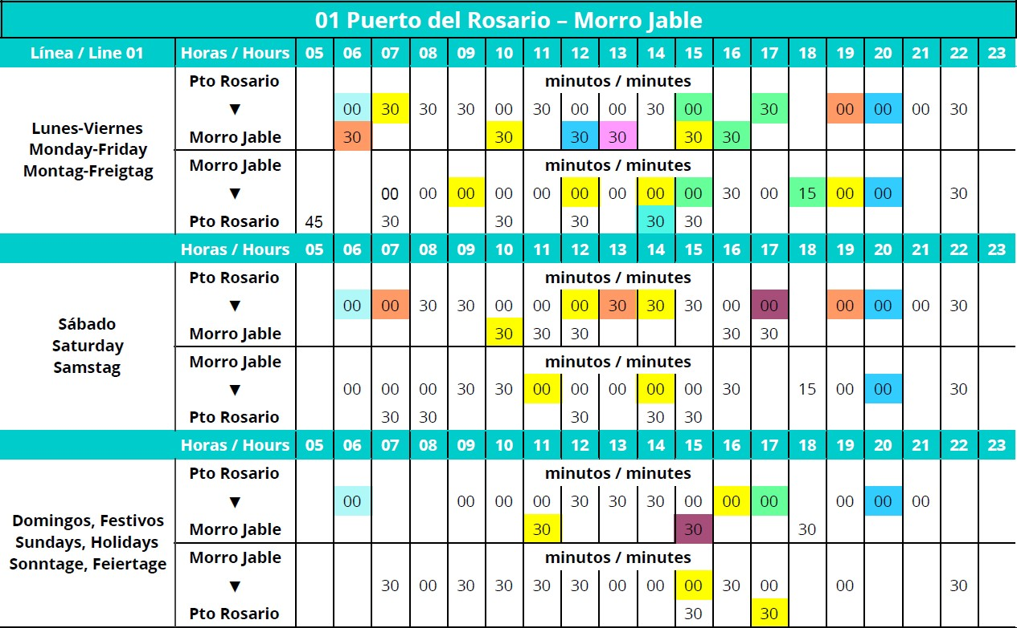
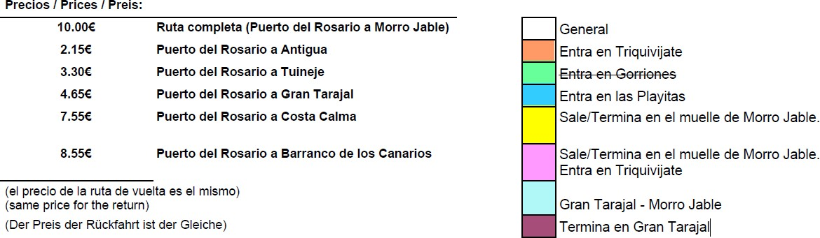

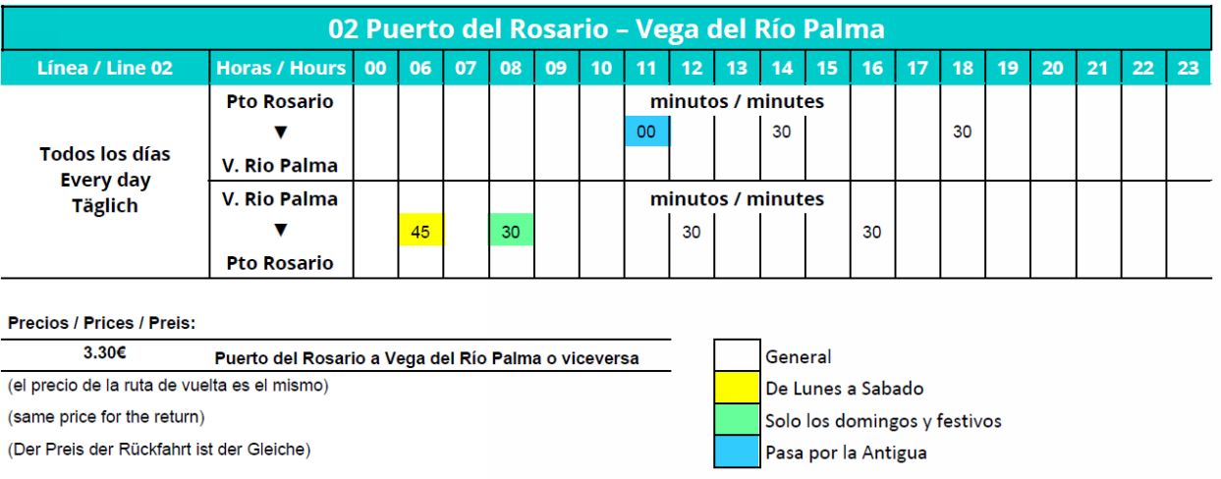

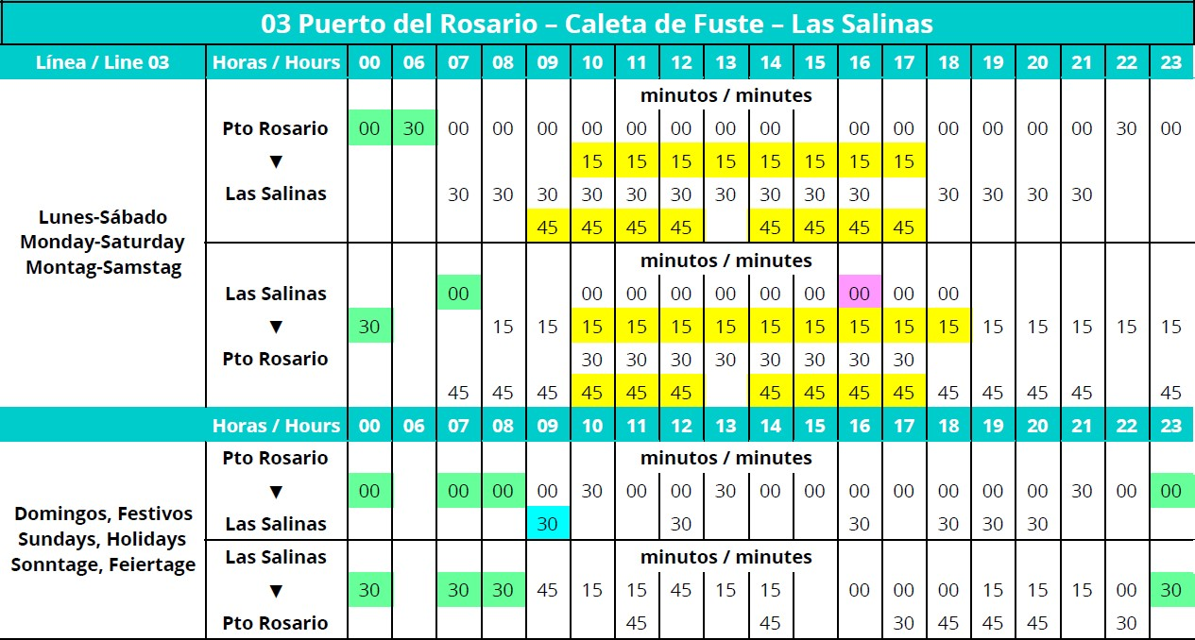
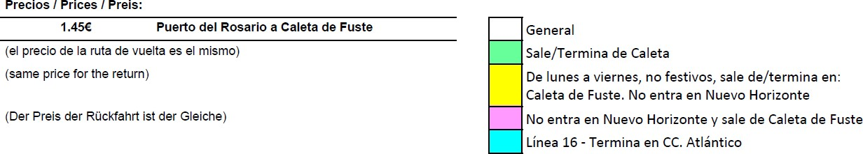

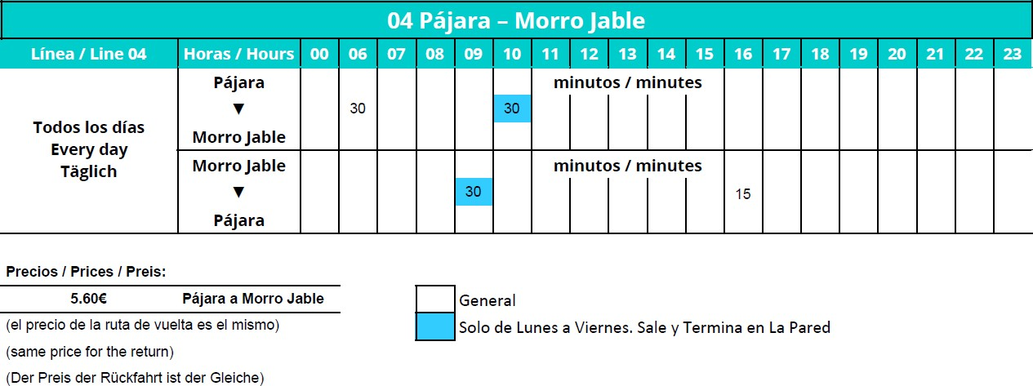

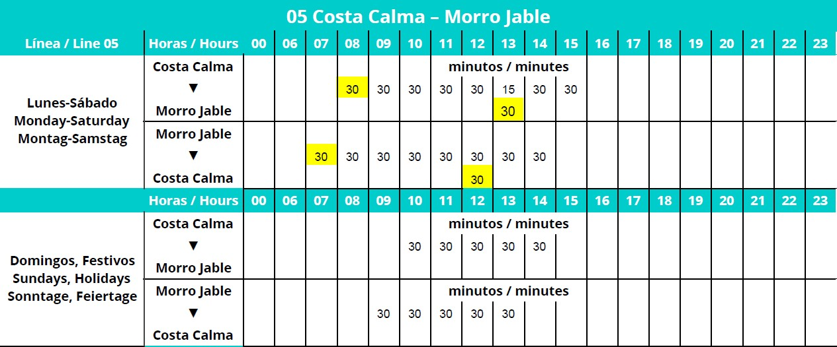
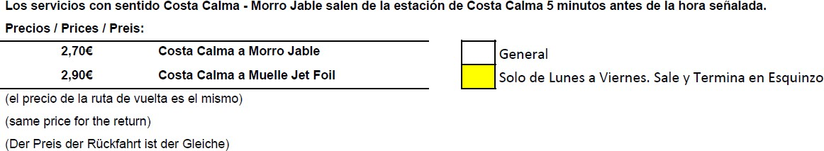
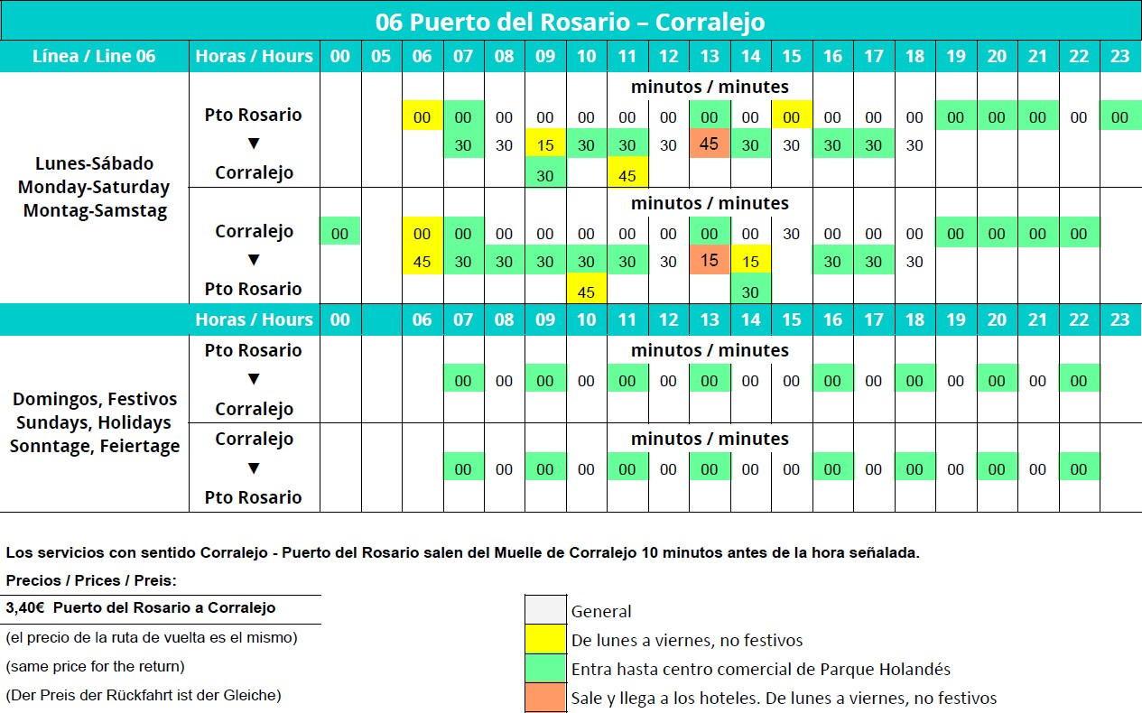

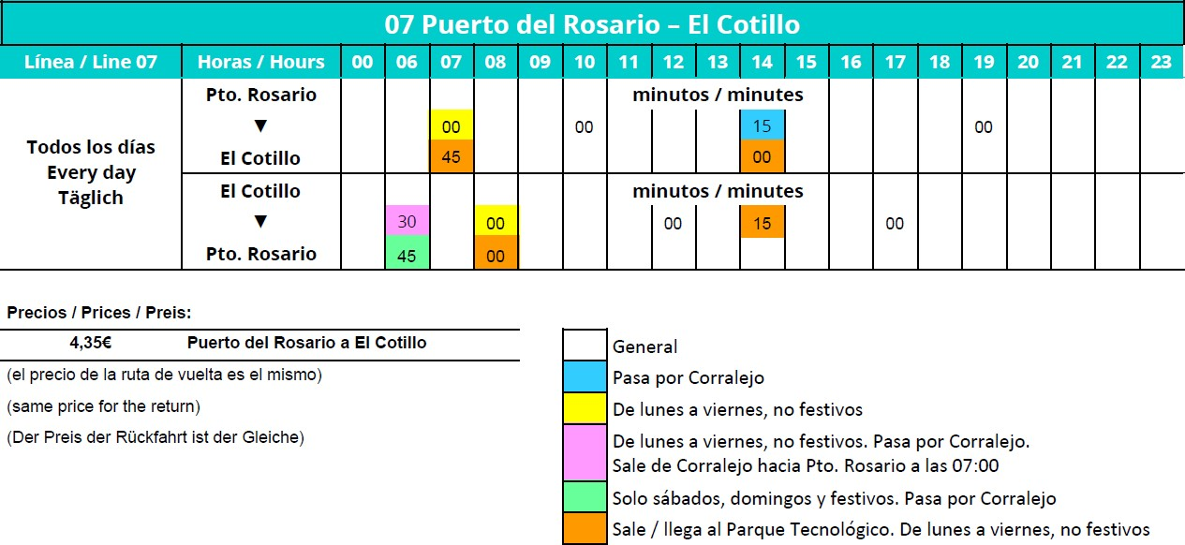

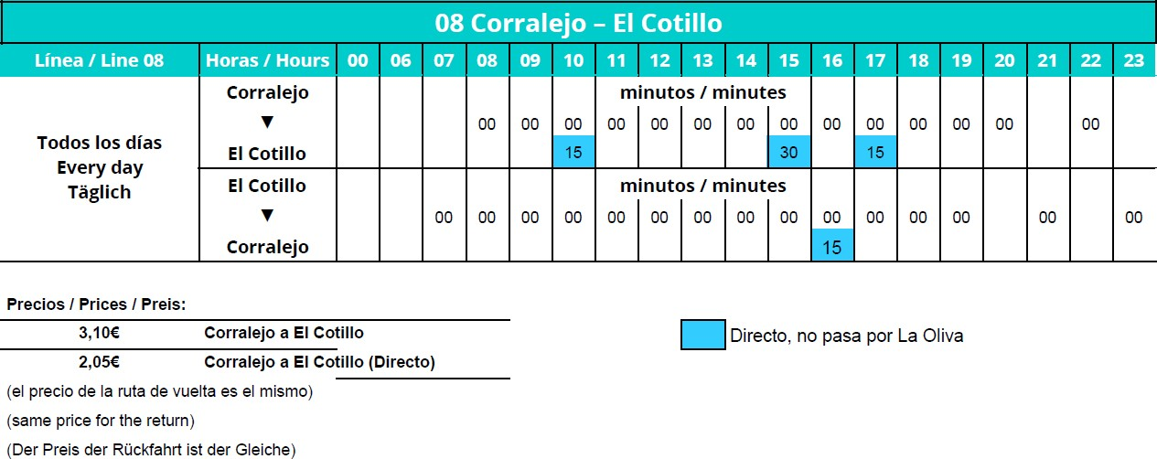
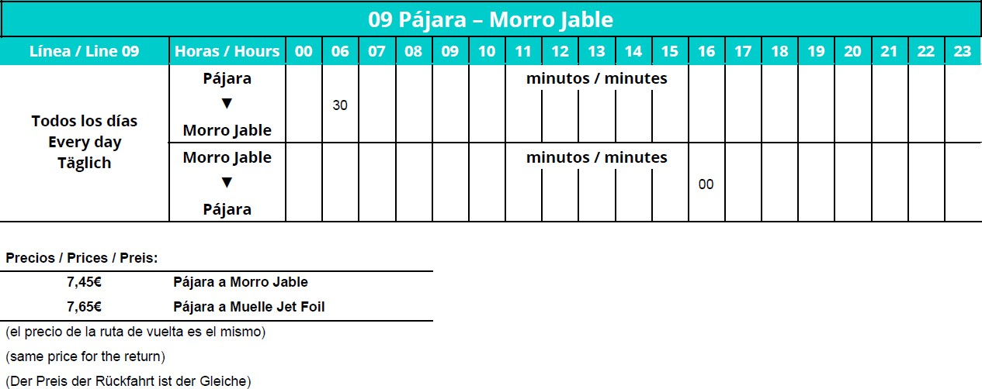

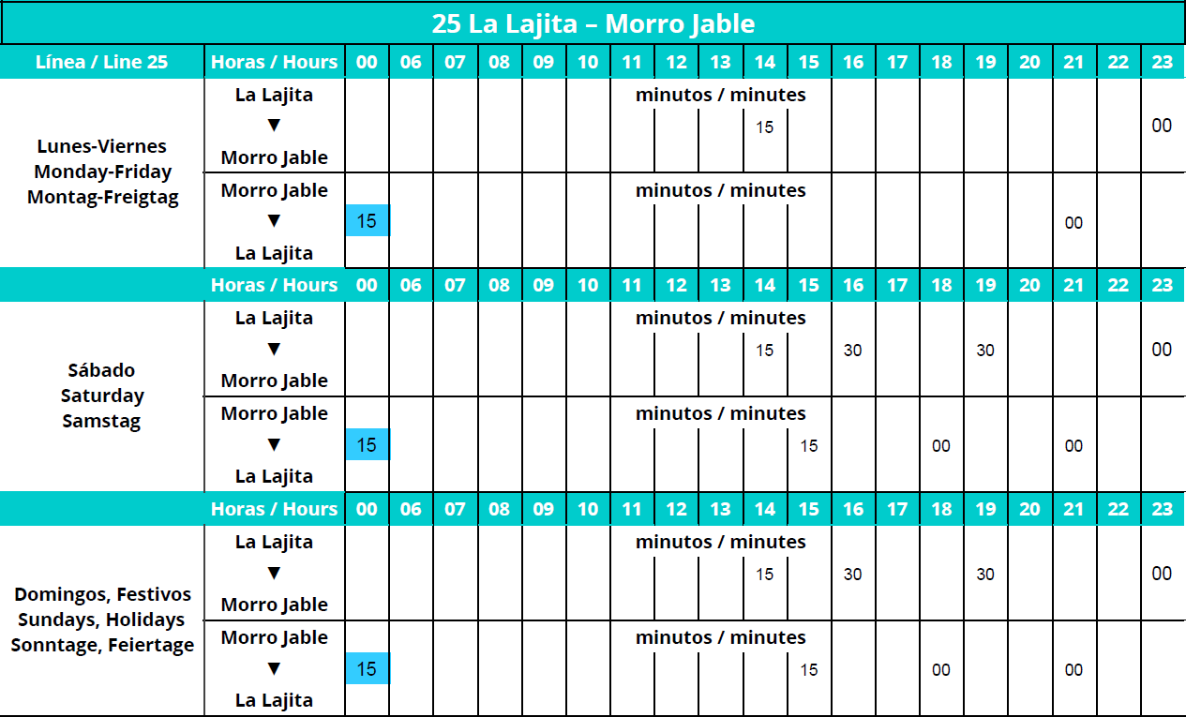

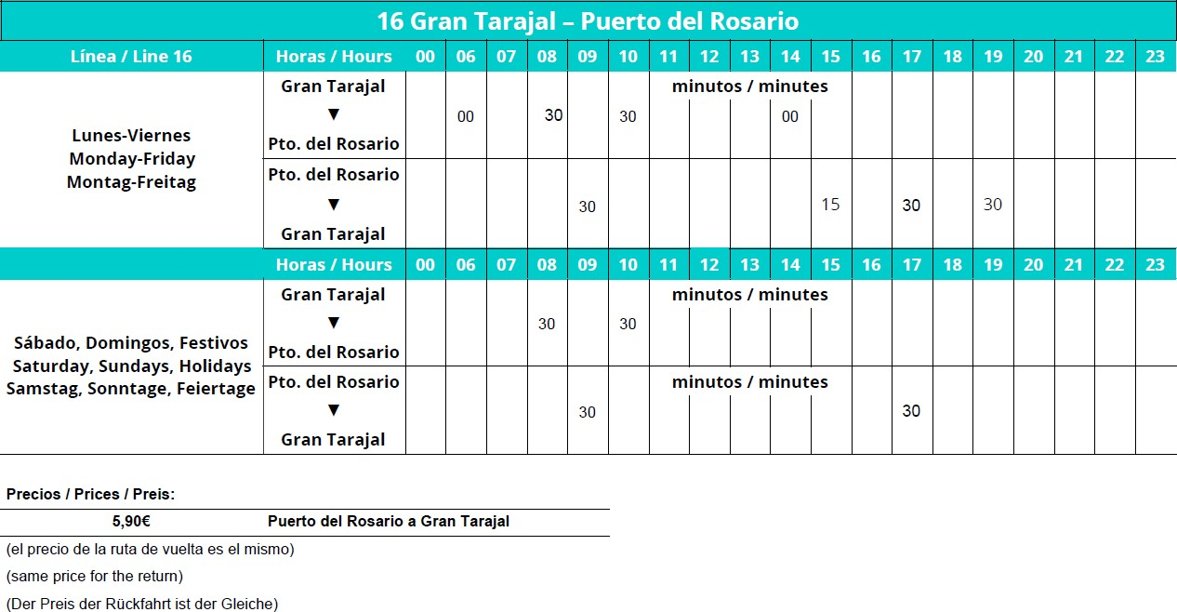

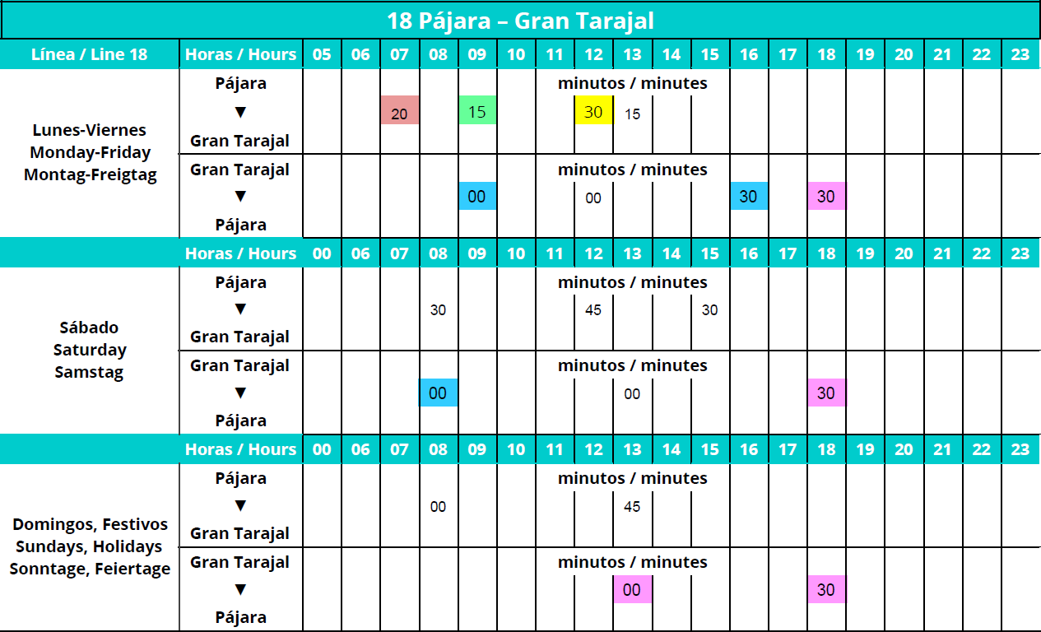
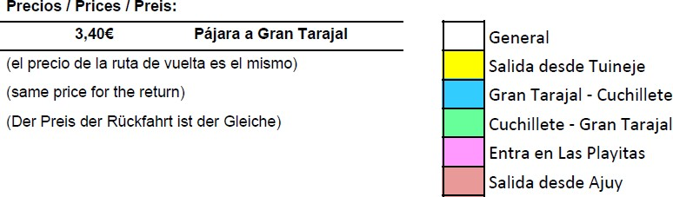
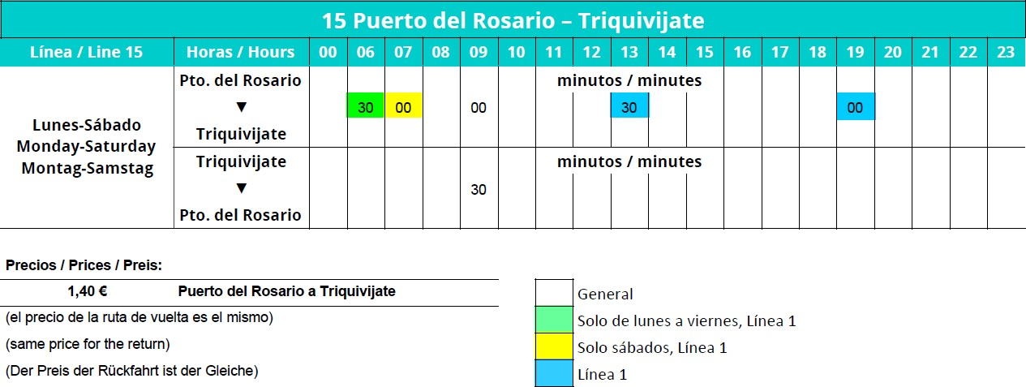

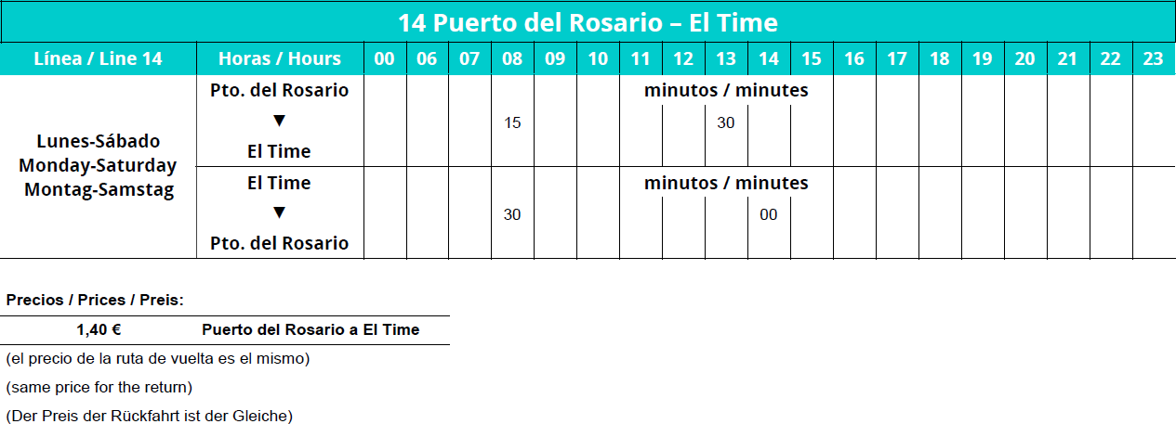
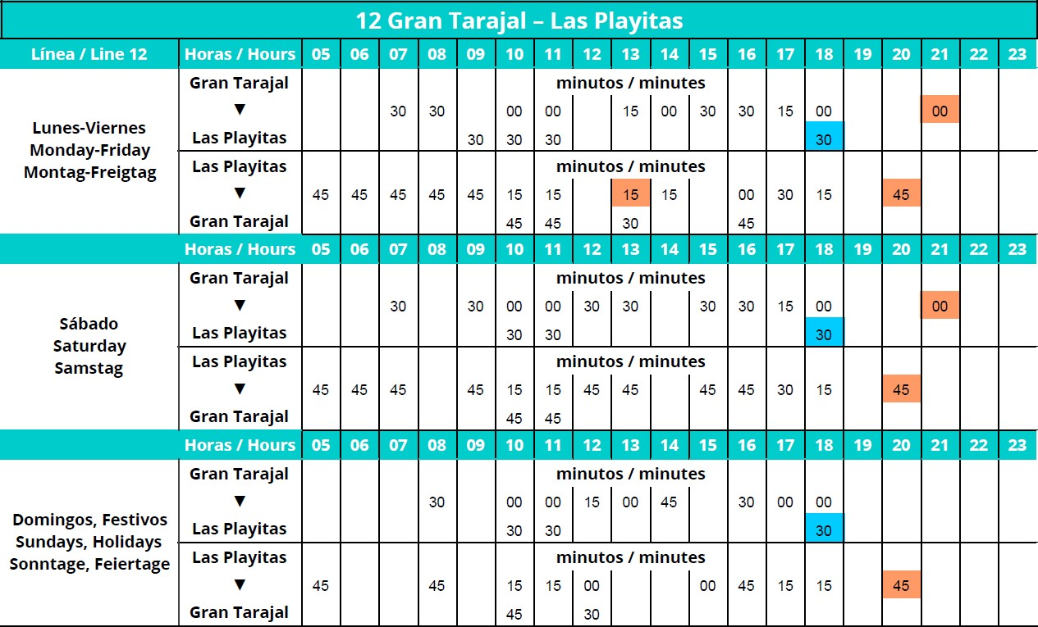

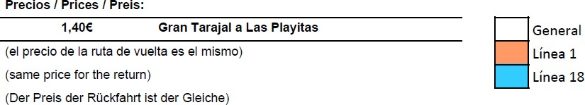

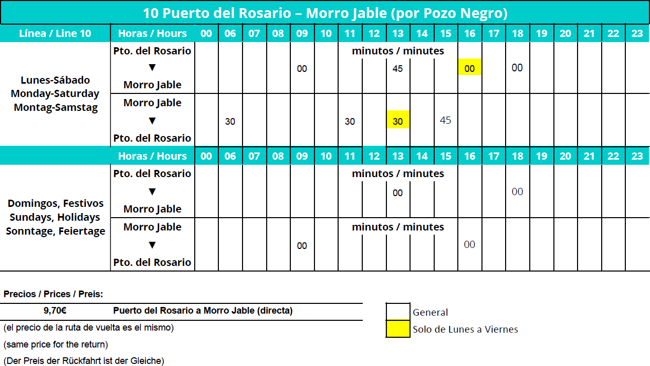

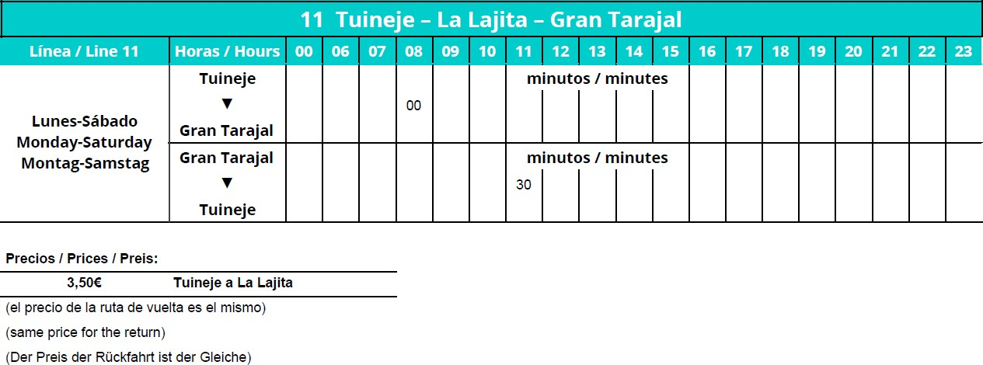

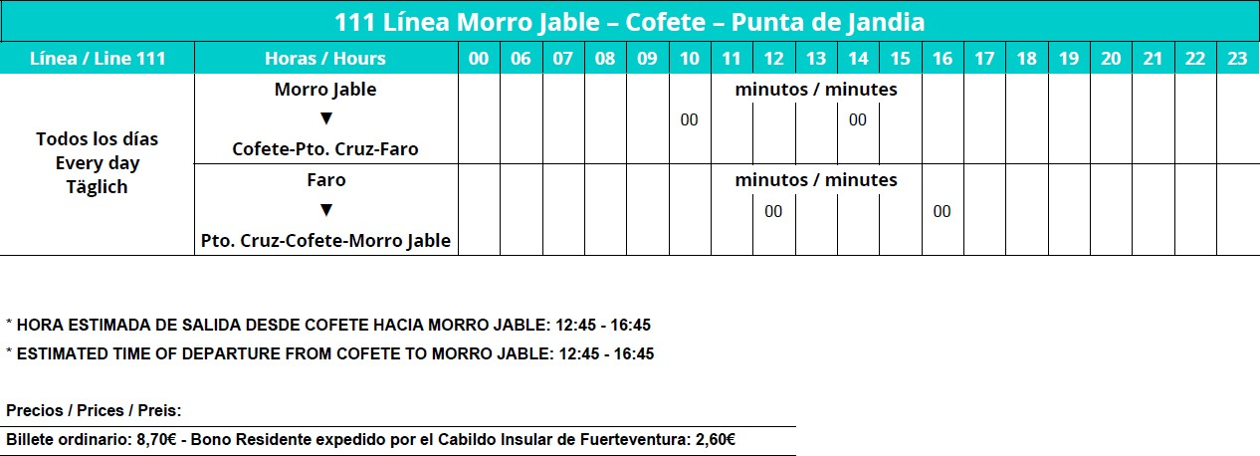

ANEXO III
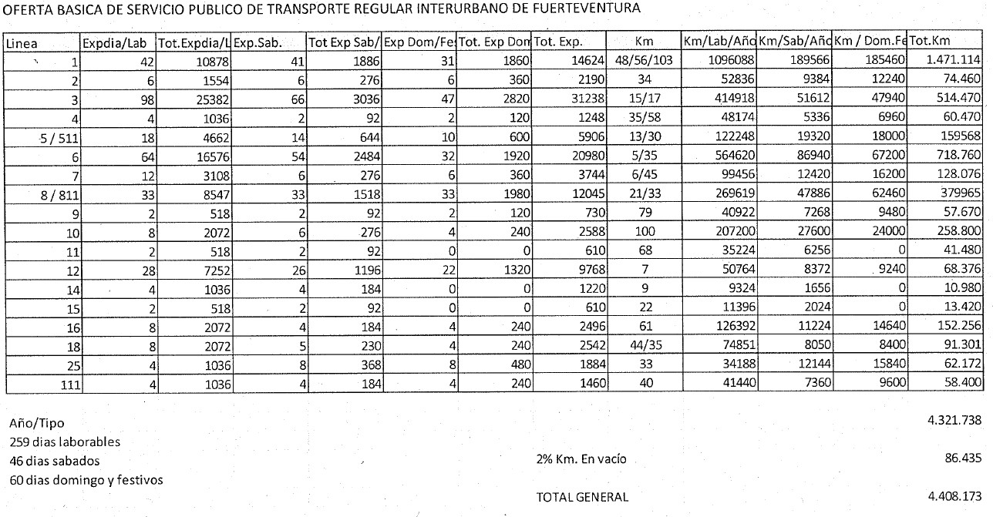

ANEXO IV
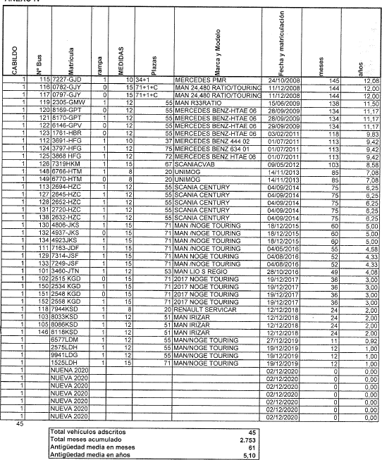

ANEXO V

Datos que han de contener los informes de auditoría de las cuentas anuales del Operador de transporte público regular de viajeros, a efectos de cumplir con las exigencias de la Orden de la Consejera de Obras Públicas y Transportes del Gobierno de Canarias, de fecha 14 de octubre de 2018:

    - Los Cabildos Insulares o entes que ejerzan las competencias en materia de transportes deberán aportar a la Consejería de Obras Públicas, Transportes y Política Territorial, en el plazo establecido en la presente Orden Departamental, un informe de auditoría de las cuentas anuales del ejercicio 2018 de los operadores que prestan el servicio de transporte regular de viajeros en la isla.

El informe será el establecido en la Ley 19/1988, de 12 de julio, de auditoría de cuentas. Y deberá aportarse aún no dándose los supuestos legales de realización obligatoria de la misma.

En el caso de que los operadores realicen otras actividades distintas de las derivadas del servicio público regular de viajeros, las cuentas sobre las que opine el auditor deberán permitir identificar de modo claro los gastos e ingresos asociados del servicio público regular de viajeros.

Dichos informes deberán ir acompañados de un pronunciamiento explícito de los auditores sobre la información siguiente:

- Información Estadística Básica:
- Kilómetros ofertados
- Plazas-kilómetro ofertadas
- Viajeros transportados
- Viajeros-kilómetro transportados.
- Información Estadística Complementaria:
- Personal:
  - Plantilla media
  - Número medio de conductores preceptores
  - Número medio de mecánicos
  - Número medio de Otro personal
  - % de absentismo medio
- Flota:
- Flota media
- Guaguas a principios del año

- Guaguas dadas de alta en el año
- Guaguas dadas de baja en el año
- Tipología de la flota:
- Número de guaguas en función del número de plazas.
- Edad media de la flota
- Red de líneas:
- Número de líneas
- Kilómetros de la red servida
- Número de paradas
- Velocidad comercial
- Indicadores de calidad:
- % de paradas con marquesina
- % de paradas con SAE
- Número de accidentes
- Se realizan encuestas de satisfacción del usuario.
- Información financiera básica:
- Estados financieros auditados
- Información financiera complementaria
- Combustible:
  - Gasto total.
  - Precio medio del litro de combustible adquirido en el año.
  - Consumo (litros/kilómetro)
- Cubiertas:
- gasto total
- Consumo (número de cubiertas)
- Tarifas:
- tarifa de aplicación a principios de año (mínimo de percepción y kilométrica).
- actualización de la tarifa en el año (fecha y %).
- Bonificaciones en la tarifa:
- Importe total de las mismas: desglose detallado por actuación diferenciada.
- Diferentes títulos bonificados que se comercializan e importe de la bonificación otorgada a través de los mismos.
- Subvenciones recibidas:

- Subvenciones de explotación, importe
- Subvenciones de capital:
  - Importe
  - Aplicación: Flota, TIC, Infraestructuras etc.
- Inversiones efectuadas en transporte regular de viajeros por carretera
- Expresada en unidad física.
- Expresada en unidad monetaria.
La auditoría se pronunciará sobre los kilómetros contabilizados por los tacógrafos, en su caso.
El contratante de las auditorias, operador, Cabildo o ente que ejerza las competencias en materia de transportes, deberá incluir en el contrato de las mismas una cláusula al efecto de que el auditor tenga la obligación de permitir a las Intervenciones Generales del Estado y de la Comunidad Autónoma el acceso a los papeles de trabajo de la auditoría, así como de entregar copia de los que se les solicite.

    - El Cabildo Insular o ente que ejerza las competencias en materia de transportes deberá aportar un informe de control sobre la realidad de los datos aportados en cumplimiento del apartado sexto de la presente Orden departamental, sobre el cumplimiento de los compromisos asumidos por el propio Cabildo o entes que ejerzan las competencias en materia de transportes y por los operadores del transporte regular de viajeros que reciben los fondos así como de la comprobación de la correcta justificación de los fondos, y el cumplimiento de la finalidad prevista en la presente Orden, y así mismo se compruebe la veracidad y la regularidad de la documentación justificativa aportada.
Los informes deberán realizarse en todas sus fases de acuerdo con las Normas de Auditoría del Sector Público, aprobados por Resolución de la IGAE, de 14 de febrero de 1997, así como aquéllas otras normas que lo desarrollen y complementen. Y con carácter supletorio las normas técnicas de auditoría publicadas por el ICAC.
El Cabildo Insular o ente que ejerza las competencias en materia de transportes será responsable del control de calidad de los informes realizados velando porque el mismo se realice conforme a lo establecido en este anexo y asumirá sus resultados mediante su firma por parte del órgano de control interno.
Los informes deberán ser presentados por el Cabildo Insular o ente que ejerza las competencias en materia de transportes a la Consejería de Obras Públicas, Transportes y Política Territorial en el plazo establecido en la presente Orden Departamental.
El contratante de las auditorias, cabildo o ente que ejerza las competencias en materia de transportes, deberá incluir en el contrato de las mismas una cláusula al efecto de que el auditor tenga la obligación de permitir a las Intervenciones Generales del Estado y de la Comunidad Autónoma el acceso a los papeles de trabajo de la auditoría, así como de entregar copia de los que se les solicite.
La estructura de los informes será la siguiente: B1. Introducción
Se harán las referencias a los Convenios de Colaboración o instrumentos jurídicos de los que se desprende la financiación y a la aplicación de las normas de auditoría del sector público, al

encargo realizado por el Cabildo Insular o ente que ejerza las competencias en materia de transportes y las fechas entre las que se ha realizado el trabajo.
B2. Obligaciones asumidas por los perceptores de la aportación dineraria:
Se relacionarán por cada uno de los perceptores, Cabildos Insulares o entes que ejerzan las competencias en materia de transportes y operadores, las obligaciones que asuman.
B3. Objetivos y Alcance del trabajo.
Se establecerá que el objetivo es la comprobación del cumplimiento de las obligaciones asumidas por cada uno de los perceptores de la aportación dineraria y confeccionar una propuesta de liquidación de las aportaciones conforme a lo establecido en la presente Orden Departamental.
El alcance deberá consistir en la realización de todas las pruebas y comprobaciones necesarias para obtener una evidencia material suficiente del cumplimiento de las obligaciones y de la correcta realización de la propuesta de liquidación.
B4. Resultado del trabajo.
    - Se irán enumerando cada una de las obligaciones asumidas y sobre cada una de ellas opinando sobre su cumplimiento.
En caso de incumplimiento se detallará en qué consiste el mismo.
Se deberán ordenar agrupados por el sujeto que deba cumplir las obligaciones (Cabildos Insulares o entes que ejerzan las competencias en materia de transportes, operador).
Las obligaciones serán las que se establecen en la presente Orden Departamental así como en los instrumentos jurídicos que se suscriban entre el Cabildo Insular o ente que ejerza las competencias en materia de transportes y operador.
    - Flujo Financiero.
Se detallarán cada uno de los pagos de la Comunidad Autónoma a los Cabildos o entes que ejerzan las competencias en materia de transportes y de éstos a los operadores o terceros, con el siguiente desglose:
      - Pagador
      - Receptor
      - Importe
      - Concepto
      - Fecha ingreso c/c
      - c/c ingreso B5. Conclusiones
Conclusiones más relevantes del trabajo realizado.
Se deberá confeccionar un cuadro donde figure la cantidad percibida, la cantidad aplicada conforme a las exigencias de la presente Orden departamental de concesión (con desglose por cada concepto de la obligación reconocida y pago material).

El auditor deberá opinar sobre la realidad de los datos aportados por el Cabildo Insular o Administración/ente que ejerza las competencias en materia de transportes en cumplimiento del apartado Sexto de la presente Orden departamental (número total de kilómetros recorridos, número total de plazas ofertadas y plazas-km ofertadas, número total de viajeros y viajeros-km transportados, pagos realizados con cargo a la presente aportación, etc.) así como sobre la correcta aplicación de los fondos a la finalidad prevista en el apartado Quinto de la presente Orden Departamental y de su justificación conforme al apartado Sexto

Y en prueba de conformidad, las partes firman el presente documento, por duplicado, en el lugar y fecha señalados en el encabezamiento.

Firmado electrónicamente el día 26/03/2020 a las 14:42:13
Consejera Delegada de Industria, Comercio, Transportes y Accesibilidad y Movilidad Sostenible Fdo.: María Dolores Negrín Pérez

Digitally signed by 43260573B OSCAR LUIS DIAZ (R: B35062926) Date: 2020.03.30 09:30:04 WEST

